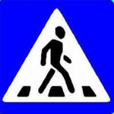

ПЕШЕХОДНЫЙ ПЕРЕХОД

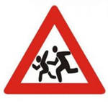
ОСТОРОЖНО! ДЕТИ!



ГЛАВНАЯ ДОРОГА

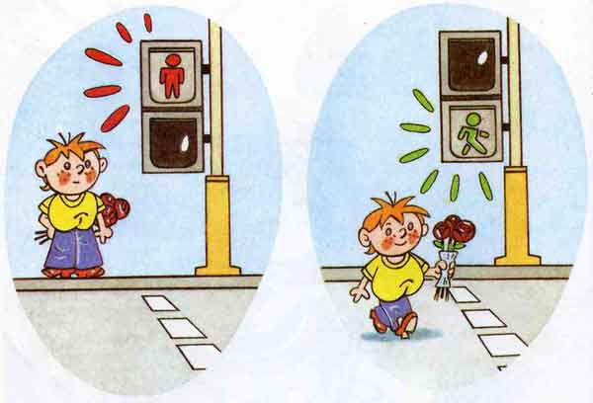Заведующий МКДОУ
Голубцова Л.С.

Воспитатели
Титова Татьяна Владимировна
Шащина Наталья Борисовна

Логопеды
Прудникова Ольга Юрьевна
Романова Елена Григорьевна

ЖЕЛАЕМ БЕЗОПАСНЫХ ДОРОГ!

Наш адрес: Челябинская область
Г. Пласт,
Ул. Галкина, 24

МКДОУ ЦРР д/с № 5
«Золотая рыбка» г.Пласт
Челябинской области

ПАМЯТКА

«ЮНЫЙ ПЕШЕХОД»







«Знай
правила дорожного движения, как таблицу умножения»

СОВЕТЫ:

Ходите только по тротуару

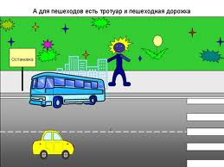

Переходите улицу только в местах, где имеются линии или указатели перехода, а где их нет – на перекрестках по линии тротуаров.

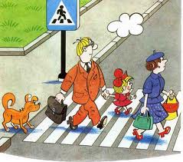

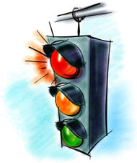

Чтобы перейти улицу, сначала посмотрите налево, а дойдя до середины – направо.
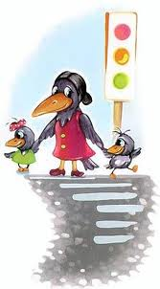

Переходите проезжую часть только при зеленом сигнале светофора или разрешающем жесте регулировщика.
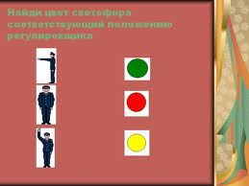

Не перебегайте дорогу перед близко идущим транспортом.

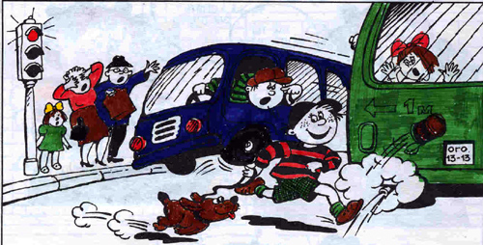

Не устраивайте игры и не катайтесь на коньках, лыжах и санках на проезжей части улицы.
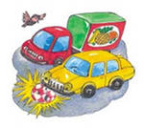
Езда на велосипедах по улицам и дорогам разрешается с 14 лет.

Соблюдайте ПДД сами и
помогайте своим родным и близким.

